UNIVERZITA PARDUBICE
Fakulta elektrotechniky a informatiky
Simulační model opravny lokomotiv

Seminární práce B z předmětu
Modelování a simulace 2025/2026

Autor: Aleš Tlučhoř

V Pardubice dne 09.11.2025
Obsah
1. Zadání 3
2. Analýza 6
2.1 Struktura modelu 8
2.2 Scénáře řešení 9
3. Model 11
4. Grafy 12
5. Seznam zkratek 19
Závěr 20

- Zadání
V blízkosti velké železniční stanice se nachází opravna lokomotiv, kde jsou nepřetržitě prováděny komplexní opravy a údržba lokomotiv. Do opravny jsou zaústěny dvě koleje, přičemž jedna z nich slouží jako vjezdová kolej (VK) a druhá jako odjezdová kolej (OK). Opravna disponuje čtyřmi servisními jámami (označovanými jako SJ1, SJ2, SJ3 a SJ4). Přístup k servisním jámám je pro lokomotivy zabezpečen prostřednictvím manipulační přesuvny (MP), která zajišťuje spojení mezi sektorem vjezdové, resp. odjezdové koleje a sektorem servisních jam (obr. 1).

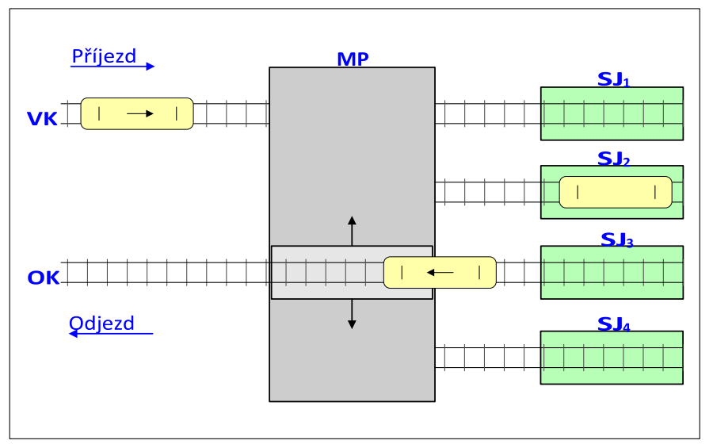
Obrázek 1 – Schematický plán opravny lokomotiv
Po příjezdu do opravny je lokomotivě přidělena konkrétní servisní jáma, kde bude provedena oprava. Následně je k vjezdové koleji přistavena přesuvna, na níž se lokomotiva přemístí. Po najetí lokomotivy na přesuvnu je tato přesunuta k přidělené servisní jámě, poté se lokomotiva nad příslušnou jámu přemístí a započne proces její opravy. Po ukončení opravy je opětovně přistavena přesuvna, jež opravenou lokomotivu přesune k odjezdové koleji, po níž tato lokomotiva opravnu opustí. Opravna lokomotiv reprezentuje tzv. obslužný systém (resp. systém hromadné obsluhy), jehož zákazníky jsou lokomotivy požadující provedení opravy, přičemž přijíždějí do opravny v jistých časech a všechny vyžadují provedení opravy nad servisní jámou. Limitované zdroje, o něž lokomotivy soupeří, jsou reprezentovány servisními jámami, manipulační přesuvnou a kolejemi. Koncepci provozu opravny lokomotiv lze znázornit prostřednictvím síťového (technologického) grafu (obr. 2).
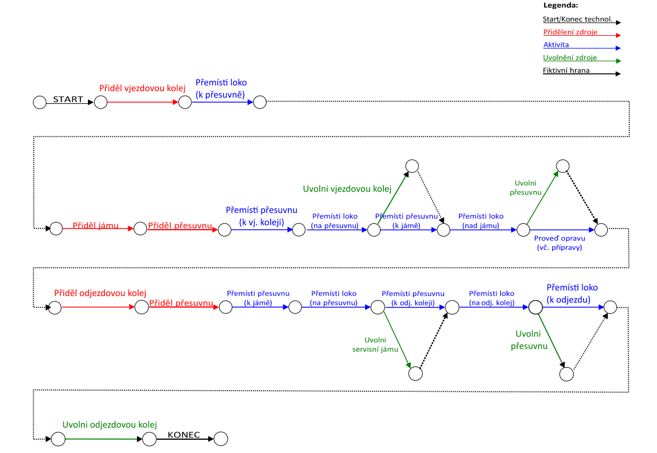
Obrázek 2: Technologický graf činnosti opravny lokomotiv – zpracování jedné lokomotivy

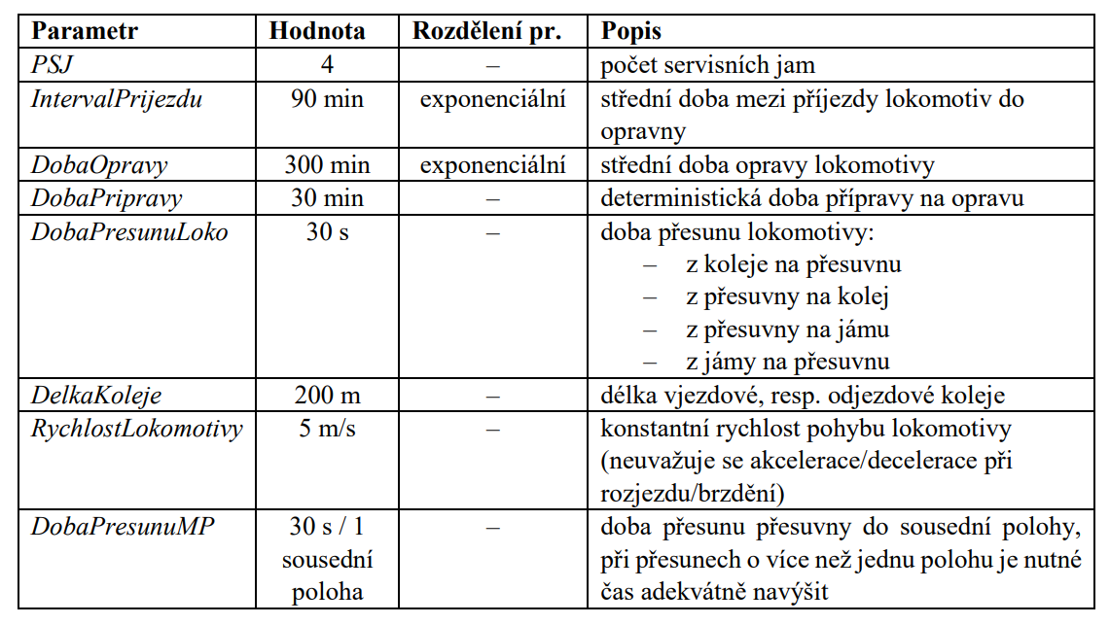
Tabulka 1 – Parametry modelu

Vytvořte simulační model opravny lokomotiv v rámci prostředí simulačního nástroje ARENA a ověřte, zda pro parametry uvedené v tabulce 1 nedochází k zahlcování systému.
Výsledky pokusů, resp. experimentů znázorněte přehlednou grafickou formou a dokumentujte, že zvolený počet pokusů je dostatečný.
Pro management opravny lokomotiv jsou přijatelné hodnoty využití servisních jam méně než 85 % z důvodu dodržení zákonných přestávek v práci pro zaměstnance. Pokud využití kterékoliv ze servisních jam přesáhne hodnotu 85 %, navrhněte variantní opatření ke snížení využití pod uvedenou hodnotu (min. 2 scénáře řešení) a správnost opatření doložte (všechny prověřené scénáře dokumentujte!).

Analýza
Využití servisních jam bylo zjištěno pomocí simulačního nástroje Arena (Rockwell Simulation).
Vytvořená entity nese název Lokomotiva a reprezentuje jednotlivé lokomotivy přijíždějící na opravu.
V simulační animační části modelu je lokomotiva znázorněna grafickým symbolem Picture.Blue Ball (modrý kruh)
Pro přiřazení servisní jámy má entita atribut VybranaSJ, který určuje, ke které z jam (SJ1–SJ4) bude lokomotiva přidělena.
- Použité prvky modelu
- Resources (Zdroje)
  - VK – vjezdová kolej
  - OK – odjezdová kolej
  - MP – manipulační přesuvna zajišťující přesun lokomotiv
  - SJ1, SJ2, SJ3, SJ4 – Servisní jámy zahrnují širší časové období zahrnující celou dobu manipulace s lokomotivou.
  - SJ_real1, SJ_real2, SJ_real3, SJ_real4 – Servisní jámy, na kterých probíhá samotná příprava a oprava lokomotiv. Níže graficky znázorněno využití servisních jam.
- Set
  - NastaveniSJ – sada obsahující jednotlivé servisní jámy SJ1–SJ4, využívaná pro dynamické přiřazení dostupné jámy.
  - Set_SJ_real – sada obsahující jednotlivé servisní jámy SJ_real1–SJ_real4
- Variables (Proměnné) – Jsou popsány v Tabulka 1
  - Pozice_presuvny – Uchovává aktuální pozici manipulační přesuvny.
  - Pozice_VK – Reprezentuje polohu vjezdové koleje (VK) vzhledem k manipulační přesuvně. Používá se při výpočtu vzdálenosti, kterou musí přesuvna urazit, aby mohla přijmout příchozí lokomotivu.
  - Pozice_OK – Reprezentuje polohu odjezdové koleje (OK) vzhledem k manipulační přesuvně. Umožňuje správné navedení lokomotivy po opravě zpět na odjezdovou kolej.

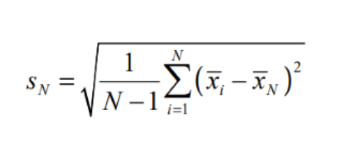
Vzorec 1: Směrodatná odchylka
kde:
- $s_{N}$– směrodatná odchylka průměru
- $N$– počet replikací
- $\overset{ˉ}{x_{i}}$– průměrná hodnota po i-té replikaci
- $\overset{ˉ}{x_{N}}$– celkový průměr po všech replikacích

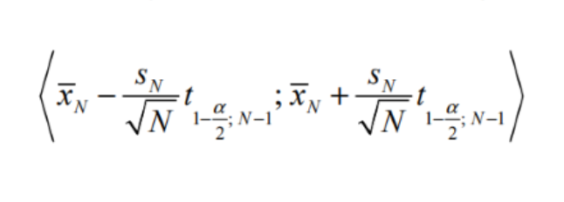
Vzorec 2: Interval spolehlivosti pro kumulativní průměr
kde $t_{\frac{α}{2},N-1}$je kvantil Studentova rozdělení

2.1 Struktura modelu
Create (Příjezd lokomotivy)
Generuje nové entity typu Lokomotiva s exponenciálním rozdělením intervalu příjezdu parametr EXPO (90 min)
Process s nastavením Action: Seize–Delay představuje činnost, při které entita obsadí (zabere) potřebný zdroj a po určitou dobu ho využívá.
Delay slouží k modelování časové prodlevy, během které entita (lokomotiva) neprovádí žádnou aktivní činnost, pouze čeká po stanovenou dobu. Např: čas přípravy na opravu.
Release slouží k uvolnění zdroje (resource), který byl dříve obsazen entitou. Např. po přesunu z přesuvny, kdy se uvolní manipulační přesuvna (MP).
Dispose ukončuje pohyb entity v modelu a umožňuje sledovat celkový počet obsloužených entit.

Scénáře řešení

Scénář 1 – Základní

- Doba opravy: EXPO (300) minut
- Všechny uvedené hodnoty využití SJ1–SJ4 i SJ_real1–SJ_real4 představují průměrné hodnoty.
- SJ1-SJ4 – Zahrnuje širší časové období, zdroje zahrnující celou dobu manipulace s lokomotivou.
- SJ_real1 – SJ_real4: Alokují se až ve chvíli, kdy lokomotiva skutečně vstoupí do čekání na opravu a opravy, a uvolní se po jejím dokončení. Jejich využití tedy odpovídá reálné době oprav.

- Výsledky:
  - SJ1: 91.59 %, SJ2: 91.54 %, SJ3: 91.25 %, SJ4: 91.50 %
  - SJ_real1: 92.84 %, SJ_real2: 92.82 %, SJ_real3: 92.82 % SJ_real4: 92.80%

- Hodnocení:
Model tedy vykazuje přetížení servisních jam. Je nutné navrhnout variantní opatření ke snížení využití jam — například zkrácení doby opravy nebo rozšíření počtu servisních jam (řešeno ve scénářích 2 a 3).

Scénář 2 – Zkrácená doba opravy (optimalizace)
- Doba opravy: EXPO (250) minut
- Všechny uvedené hodnoty využití SJ1–SJ4 i SJ_real1–SJ_real4 představují průměrné hodnoty.
- SJ1-SJ4 – Zahrnuje širší časové období, zdroje zahrnující celou dobu manipulace s lokomotivou (příjezd, přesun, oprava, odjezd).
- SJ_real1 – SJ_real4: Alokují se až ve chvíli, kdy lokomotiva skutečně vstoupí do čekání na opravu a opravy, a uvolní se po jejím dokončení. Jejich využití tedy odpovídá reálné době oprav.

- Výsledky:
  - SJ1: 77.83 %, SJ2: 77.84 %, SJ3: 77.56 %, SJ4: 77.81 %
  - SJ_real1: 79.07 %, SJ_real2: 79.02 %, SJ_real3: 78.98 %,
SJ_real4: 79.02 %
- Hodnocení:
Po zkrácení doby z 300 na 250 minut opravy se využití všech servisních jam snížilo pod hranici 85 %.
Systém je nyní stabilní, bez zahlcení a s dostatečnou kapacitou pro další lokomotivy.
Z hlediska provozu je tento scénář plně vyhovující.

Scénář 3 – Přidání páté servisní jámy (rozšíření kapacity)
- Doba opravy: EXPO (300) minut
- Všechny uvedené hodnoty využití SJ1–SJ4 i SJ_real1–SJ_real4 představují průměrné hodnoty.
- SJ1-SJ4 – Zahrnuje širší časové období, zdroje zahrnující celou dobu manipulace s lokomotivou (příjezd, přesun, oprava, odjezd).
- SJ_real1 – SJ_real4: Alokují se až ve chvíli, kdy lokomotiva skutečně vstoupí do čekání na opravu a opravy, a uvolní se po jejím dokončení. Jejich využití tedy odpovídá reálné době oprav.

- Výsledky:
- SJ1: 73.27 %, SJ2: 73.38 %, SJ3: 73.34 %, SJ4: 73.35 %, SJ5:73.34%

- SJ_real1: 73.40 %, SJ_real2: 73.41 %, SJ_real3: 73.47 %, SJ_real4: 73.50 % SJ_real5: 73.44 %

- Hodnocení:
Přidáním páté servisní jámy došlo k rovnoměrnému rozložení zátěže mezi všechny jámy.
Využití kleslo pod požadovanou hranici 85 %.
Systém již nevykazuje známky přetížení. Z provozního hlediska představuje tento scénář realistické a efektivní řešení, které umožňuje: zachování původní doby oprav (bez nutnosti zkracování), splnění požadavku na využití do 85 %.

Model
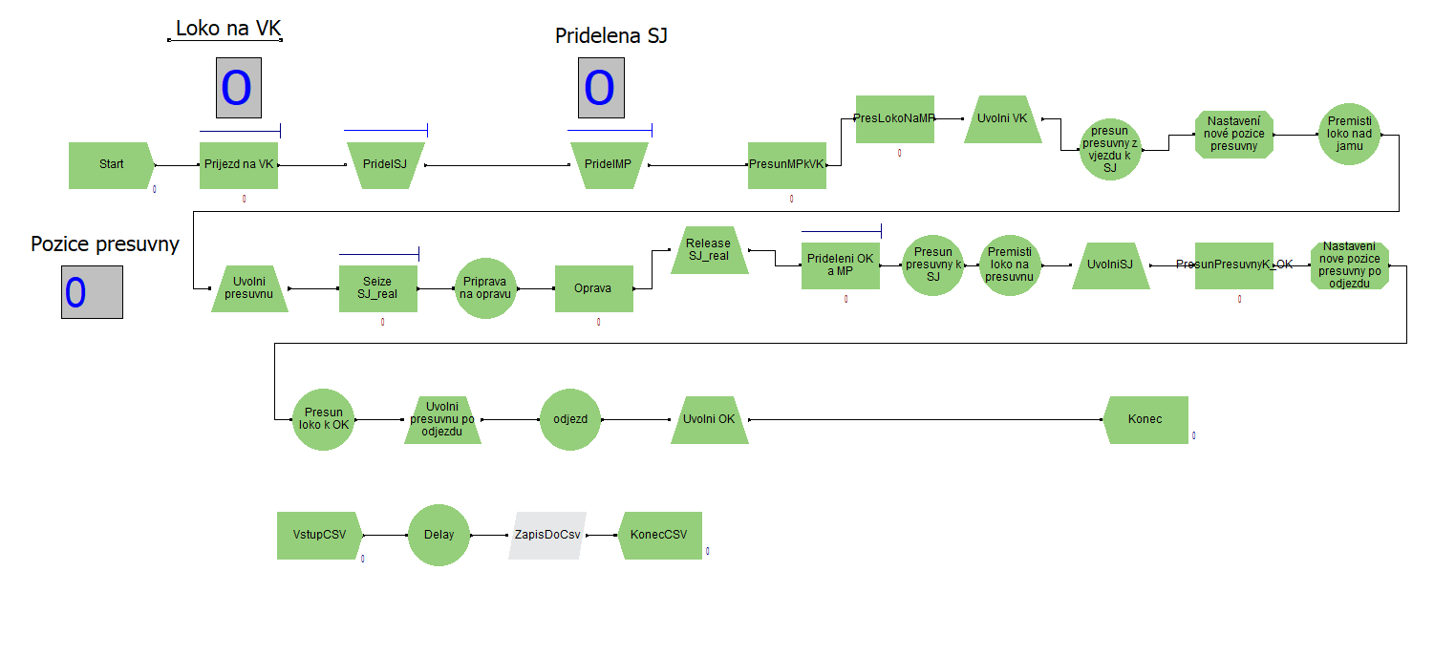
Obrázek 3: Aréna model opravny lokomotiv

Grafy

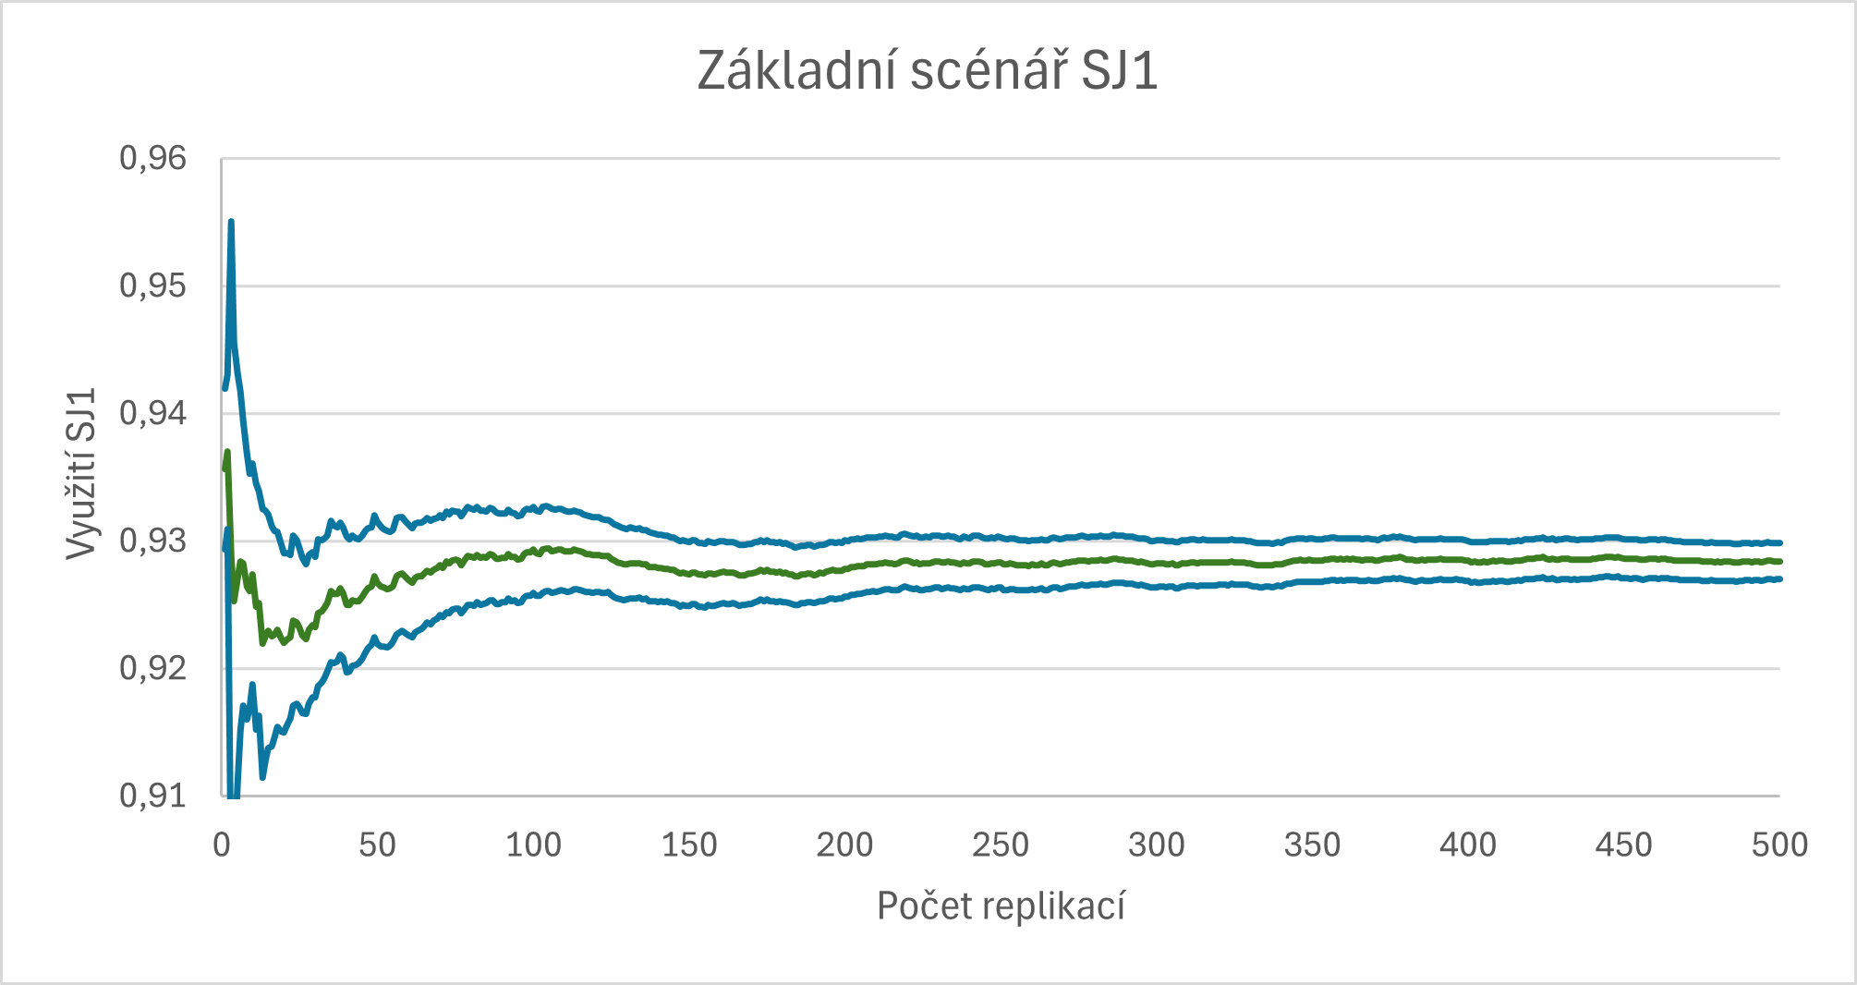
Obrázek 4: Základní scénář SJ1 kumulativní průměr a interval spolehlivosti

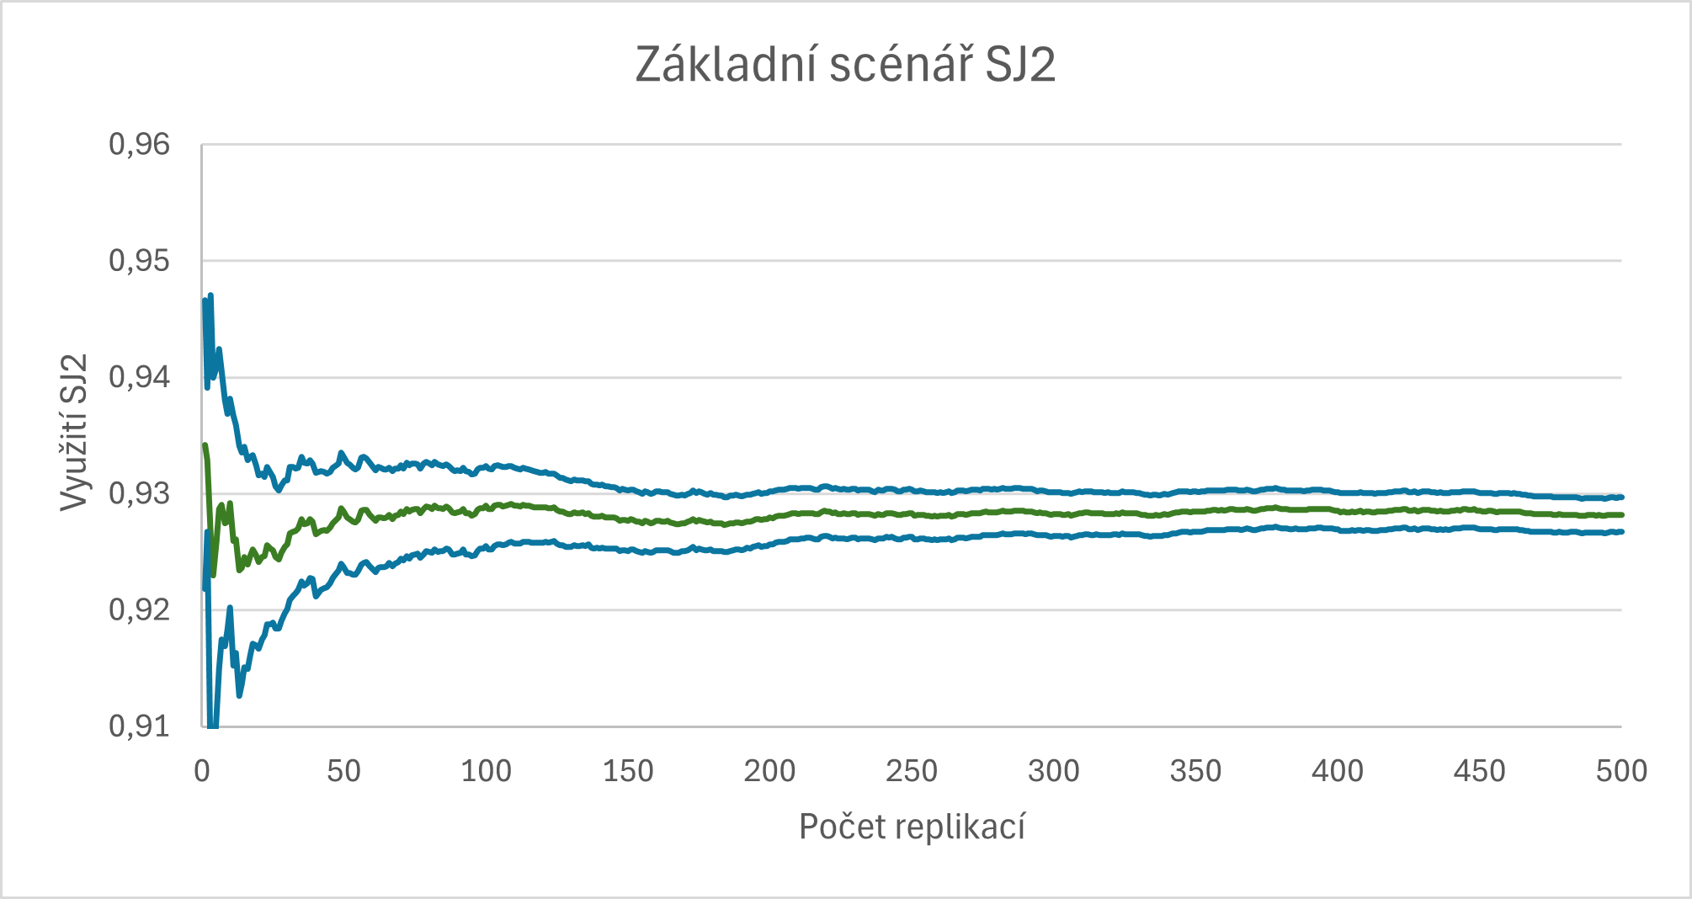
Obrázek 5: Základní scénář SJ2 kumulativní průměr a interval spolehlivosti

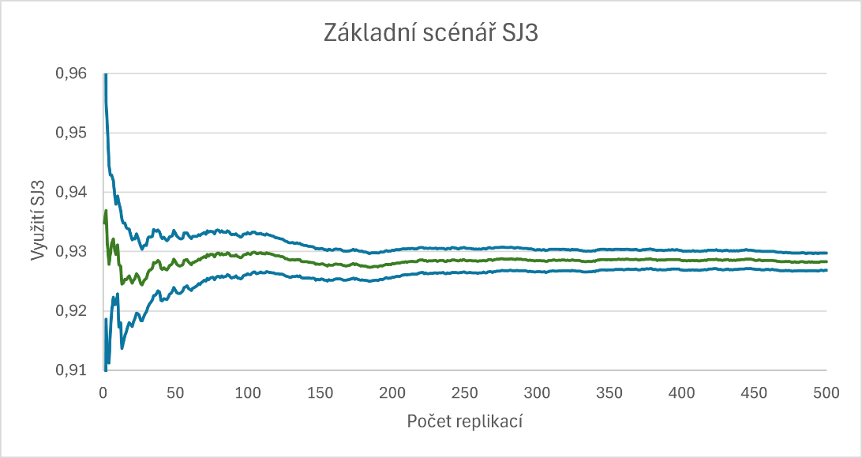
Obrázek 6: Základní scénář SJ3 kumulativní průměr a interval spolehlivosti

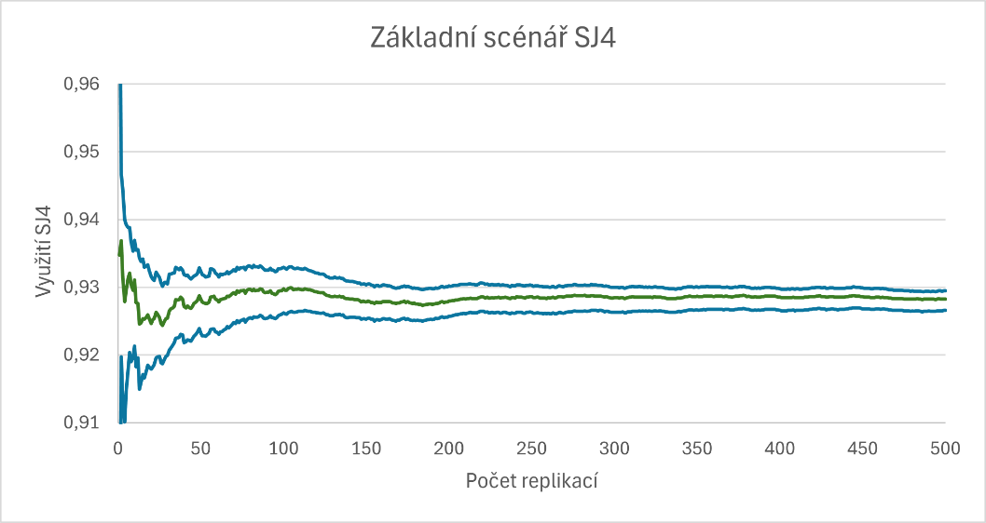
Obrázek 7: Základní scénář SJ4 kumulativní průměr a interval spolehlivosti
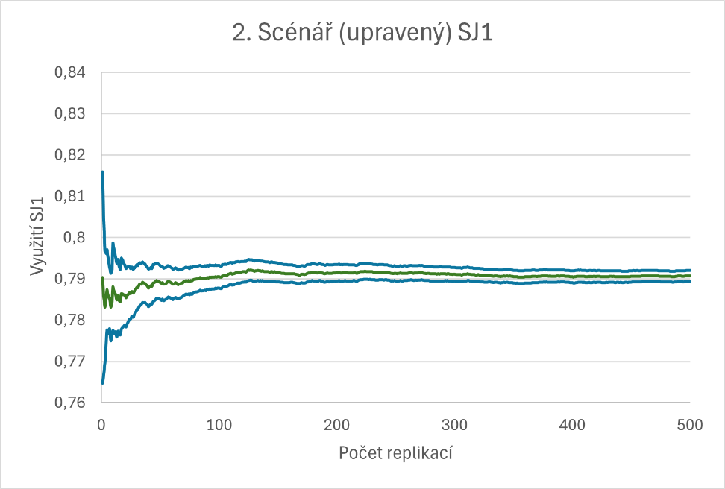
Obrázek 8: 2.Upravený scénář kumulativní průměr a interval spolehlivosti SJ1

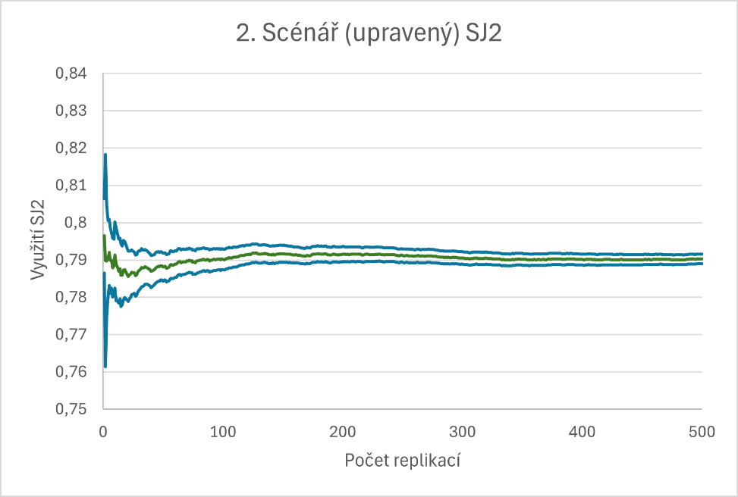
Obrázek 9: 2.Upravený scénář kumulativní průměr a interval spolehlivosti SJ2

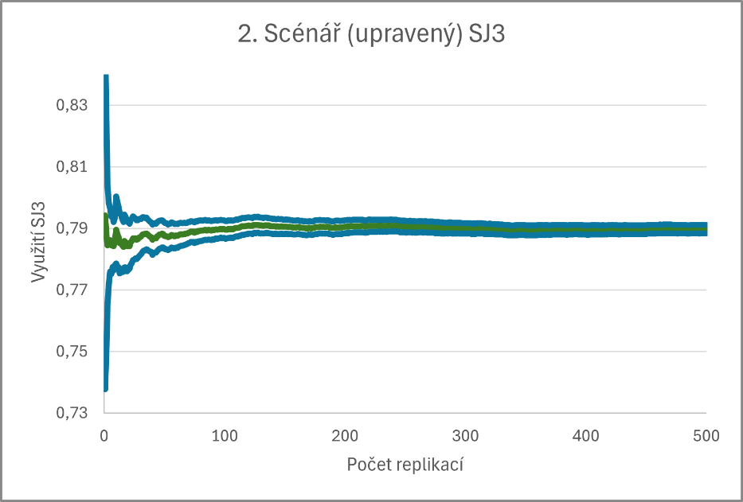
Obrázek 10: 2.Upravený scénář kumulativní průměr a interval spolehlivosti SJ3

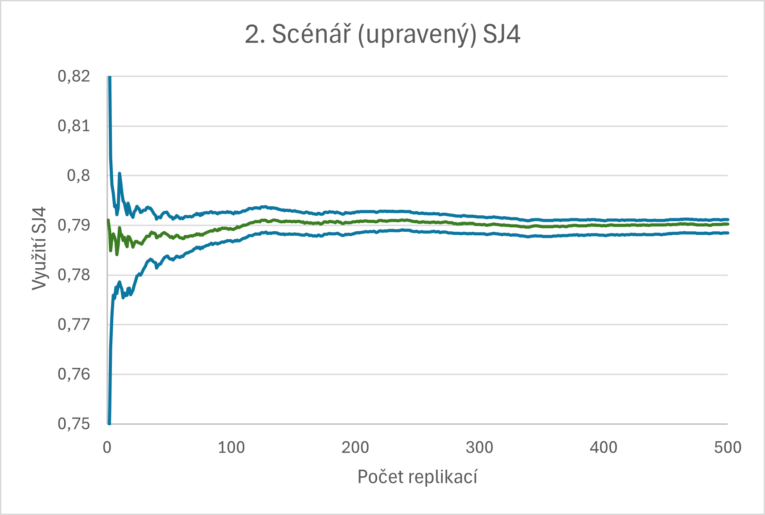
Obrázek 11: 2.Upravený scénář kumulativní průměr a interval spolehlivosti SJ4

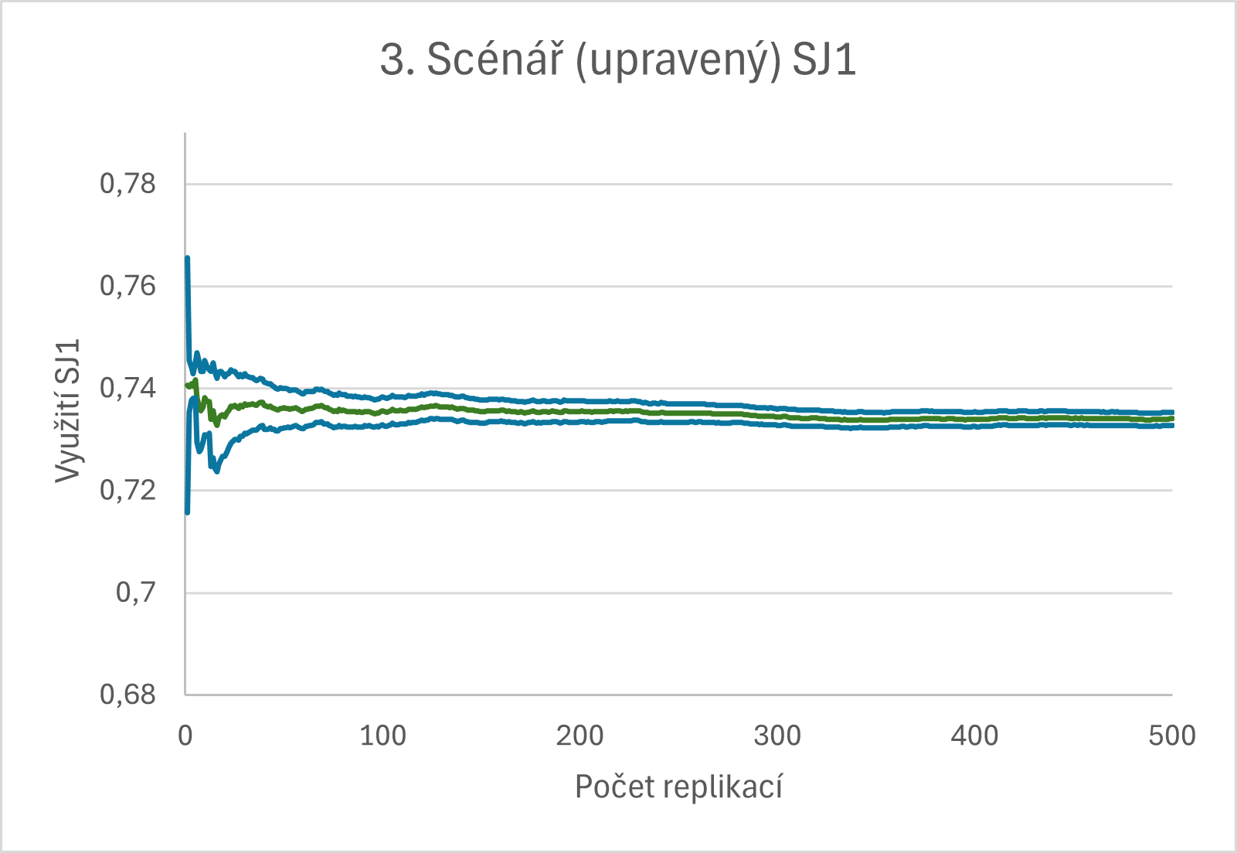
Obrázek 12: 3. Scénář (upravený) kumulativní průměr a interval spolehlivosti SJ1

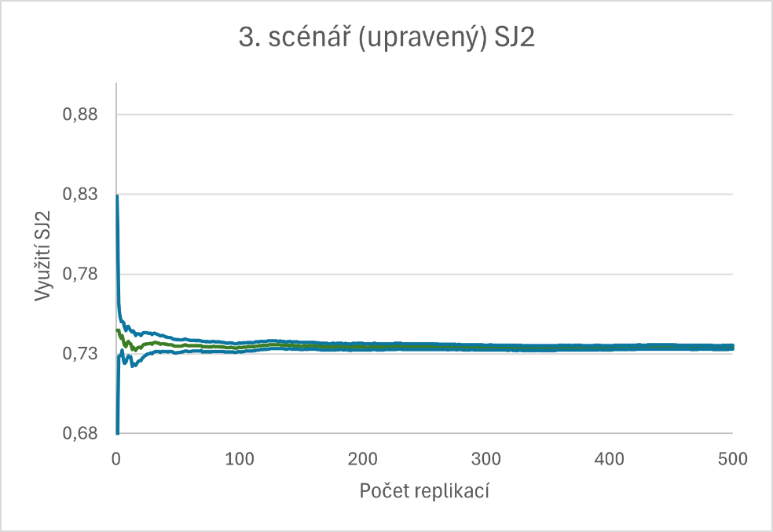
Obrázek 13: 3. Scénář (upravený) kumulativní průměr a interval spolehlivosti SJ2

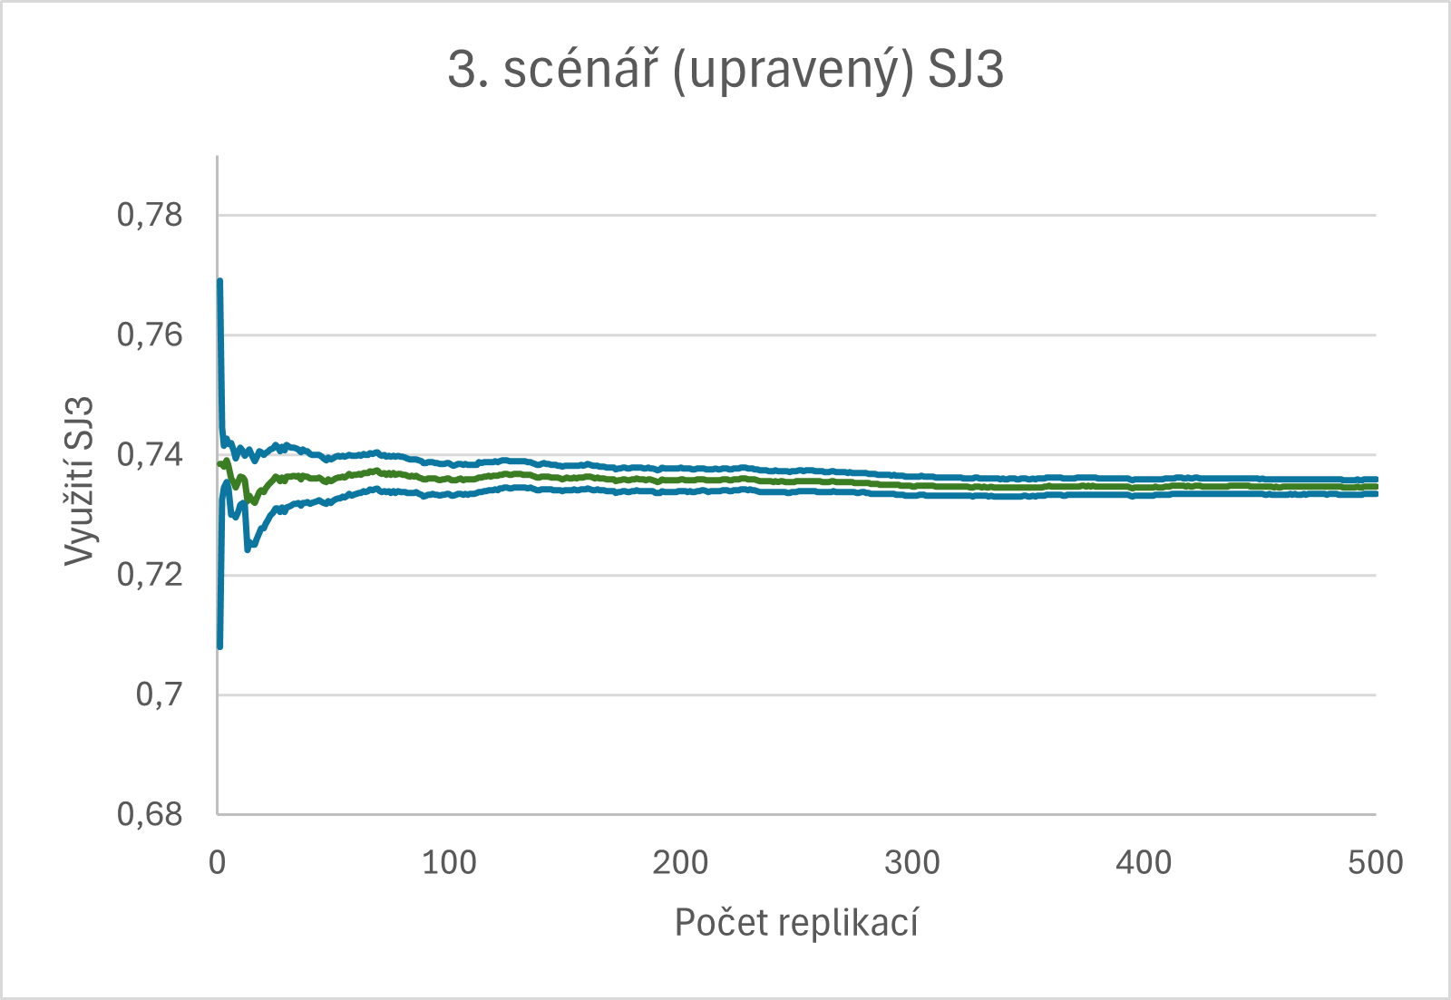
Obrázek 13: 3. Scénář (upravený) kumulativní průměr a interval spolehlivosti SJ3

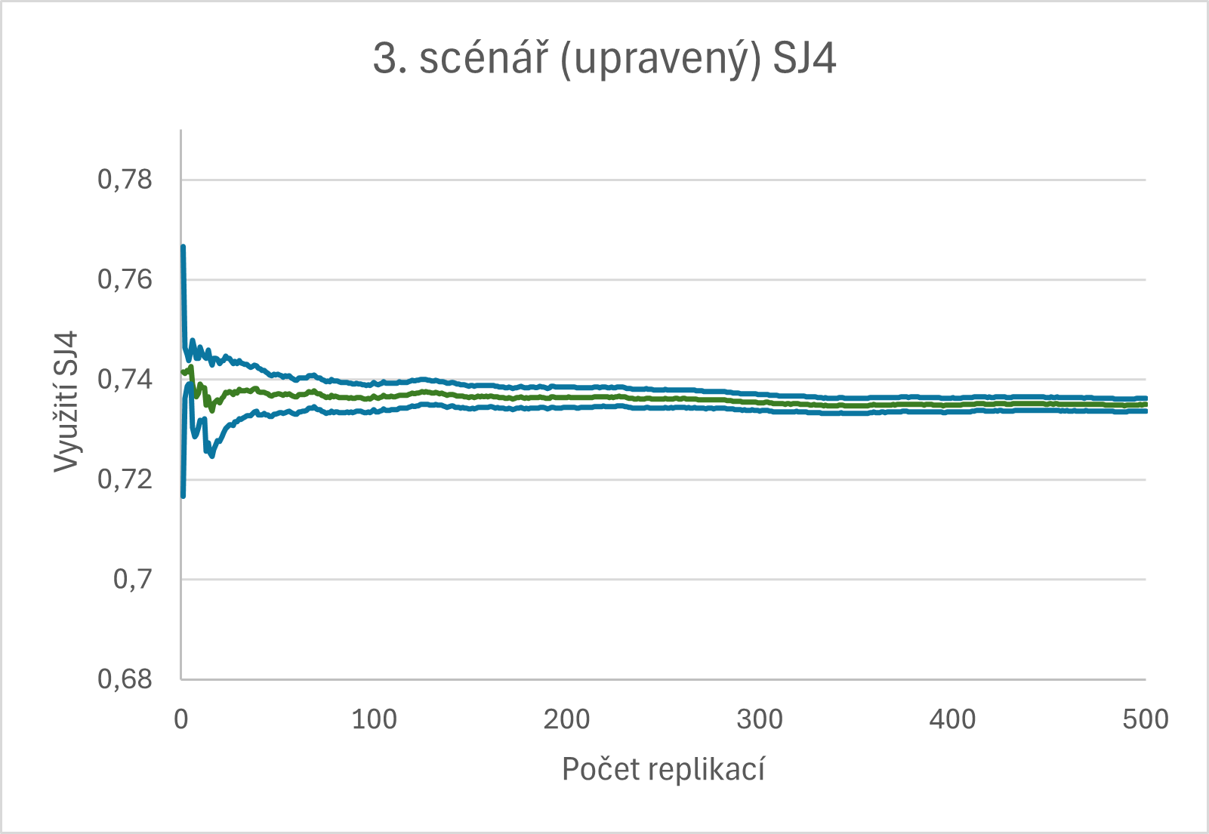
Obrázek 14: 3. Scénář (upravený) kumulativní průměr a interval spolehlivosti SJ4

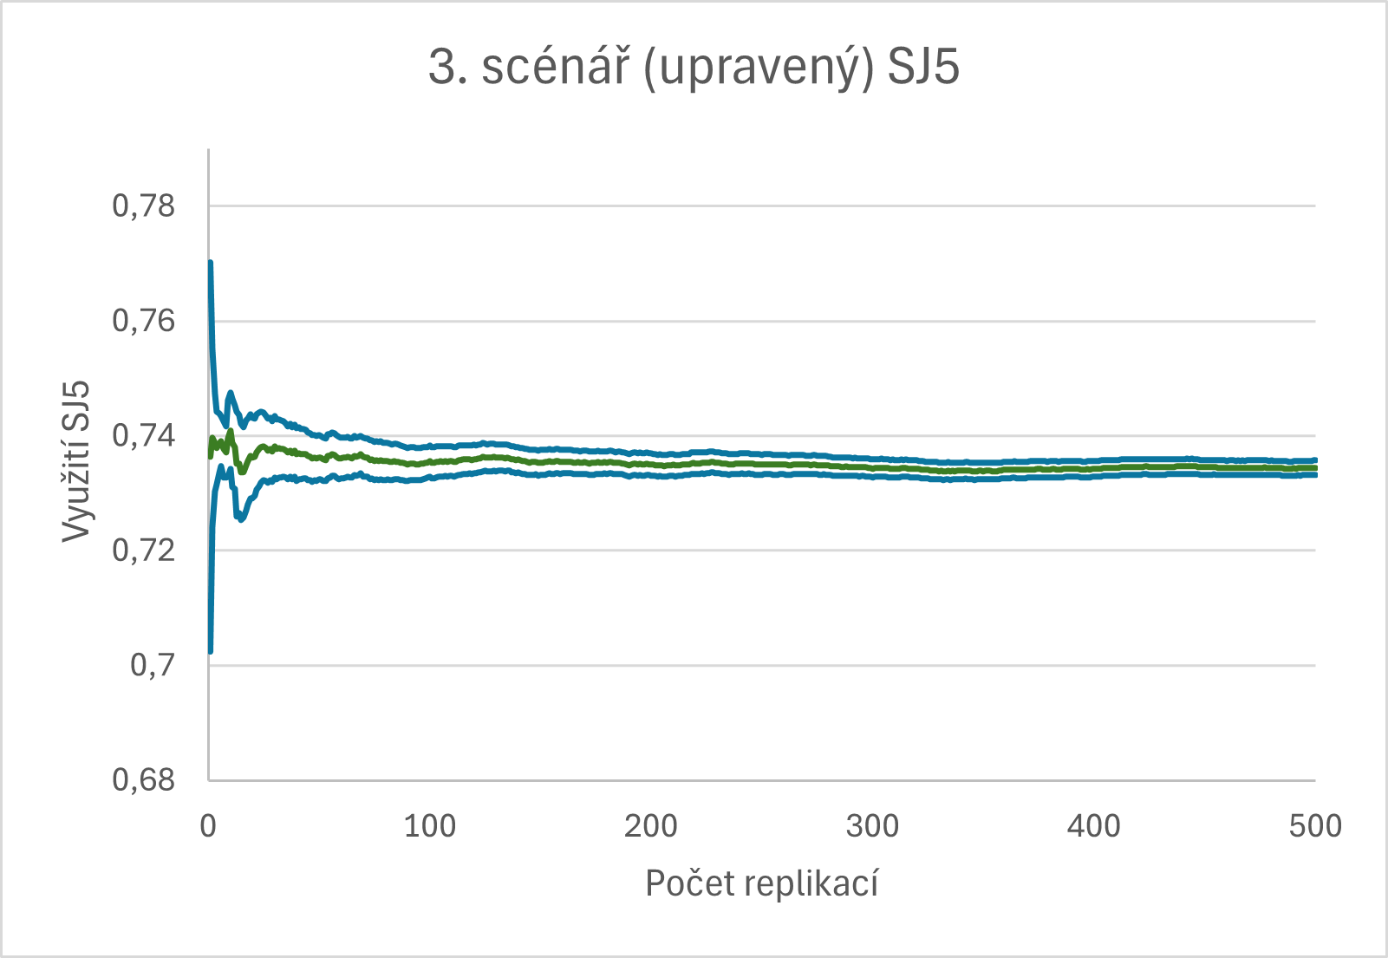
Obrázek 14: 3. Scénář (upravený) kumulativní průměr a interval spolehlivosti SJ5

- Seznam zkratek

VK vjezdová kolej
OK odjezdová kolej
SJ servisní jáma
MP manipulační přesuvna

Závěr
Cílem práce bylo vytvořit a analyzovat simulační model provozu opravny lokomotiv v prostředí ARENA (Rockwell Simulation).
Model umožňuje sledovat průchod lokomotiv celým systémem – od příjezdu po odjezd – včetně využití jednotlivých zdrojů, zejména servisních jam (SJ), manipulační přesuvny (MP) a kolejí (VK, OK).
Výsledky základního scénáře prokázaly přetížení servisních jam, jejichž využití přesahovalo hranici 85 %. Na základě toho byly navrženy dva optimalizační scénáře.
První – zkrácení doby opravy – vedl ke snížení využití jam pod požadovanou hranici 85 %.
Druhý – rozšíření kapacity o pátou servisní jámu – umožnil zachovat původní délku oprav a zároveň zajistil rovnoměrné rozložení zátěže mezi všechny jámy.
Pro všechny tři scénáře bylo provedeno: Maximální počet entit je nastaven na Infinite, protože simulace probíhá ve 500 replikacích a v každé replikaci jsou lokomotivy generovány náhodně po dobu jednoho roku (365 dní), což zajišťuje dostatečnou přesnost výsledků a stabilitu vypočtených statistik. Pro vyhodnocení výsledků byl použit vzorec pro výpočet směrodatné odchylky a vzorec pro stanovení intervalu spolehlivosti kumulativního průměru na základě Studentova t-rozdělení. Tyto výpočty byly následně využity při grafickém zobrazení výsledků.

